# 7 MEMBUAT TILE PLATFORM

|  |  |  |
| --- | --- | --- |
| **NIM** | : | 2118113 |
| **Nama** | : | Vincent Mikael |
| **Kelas** | : | D |
| **Asisten Lab** | : | Nayaka Apta Nayottama (2218102) |

## Membuat Tile Platform

1. Buka Project Unity sebelumnya yang telah diimpor dengan aset dari Unity Asset Store,

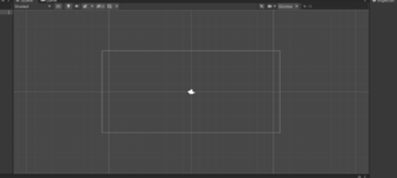

1. Klik kanan pada folder Assets, kemudian pilih Create > Folder, dan beri nama folder tersebut "Project".

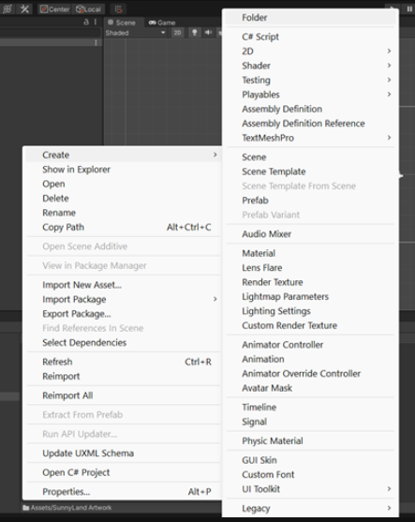

1. Pada folder "Project", pilih Create > Folder, Tambahkan folder Baru "Tiles", nantinya folder ini akan digunakan untuk menyimpan tile.

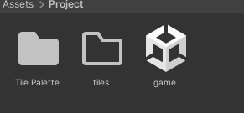

1. Buat folder baru lagi di dalam folder "Project" dan beri nama "Tile Palette".



1. Di dalam folder "Project", klik kanan lalu lalu pilih Create > Scene.



1. Klik pada Window "GAME", lalu klik pada bagian Free Aspect, pilih rasio 16:9, dan kemudian kembali Window Scene..

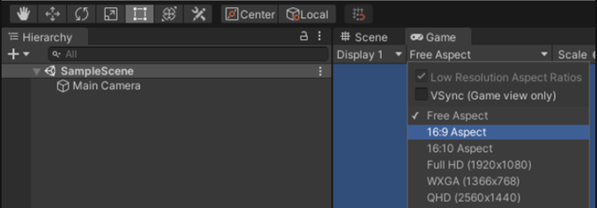

1. Pada menu atas, Klik Menu Windows kemudian pilih Tile Pallete

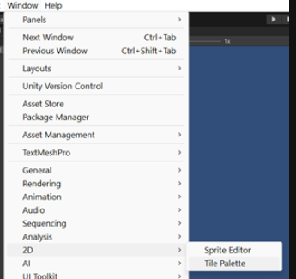

1. Ketika Windows tile palettes muncul, pilih Create New Pallet, berikan nama pada palet, dan setelah itu klik Create..

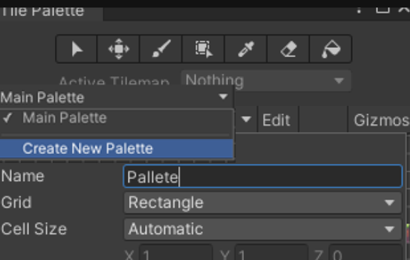

1. Simpan Pallete tersebut ke dalam folder “Tile pallete” yang telah dibuat sebelumnya..

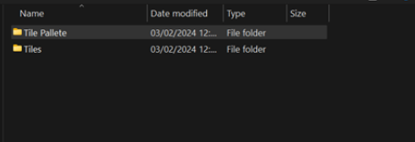

1. Cari Asset Texture yang telah didownload sebelumnya, lokasinya dapat dilihat pada gambar di bawah ini..

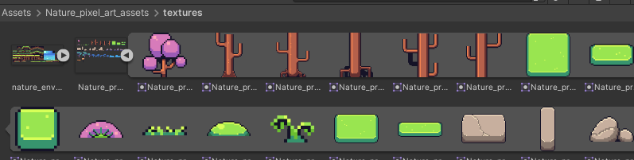

1. Drag asset yang diperlukan kedalam tile pallete, simpan dalam folder “Tile” yang sudah dibuat sebelumnya

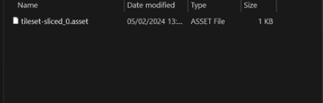

1. Tile yang terletak pada menu Tile pallete akan digunakan untuk membuat platform yang akan digunakan dalam game.

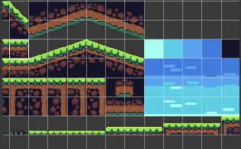

1. Pada menu Hierarchy, buatlah game object baru dengan cara klik kanan, pilih 2D Object>Tilemap>Rectangular, maka ini akan menampilkan kotak-kotak pada area kerja untuk memudahkan penempatan tile.

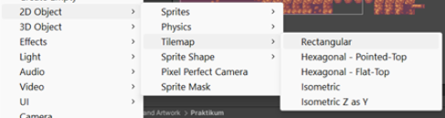

1. Kemudian Dalam tile palette, gunakan opsi "Paint With Active Brush" (Shortcut B) untuk menempatkan tile pada area kerja. yang dapat membuat tile sesuai keinginan..



1. Rapikan untuk setiap tile yang tidak sesuai dengan menggunakkan opsi “erase with active brush”.



1. Hasil Penempatan setiap tile.

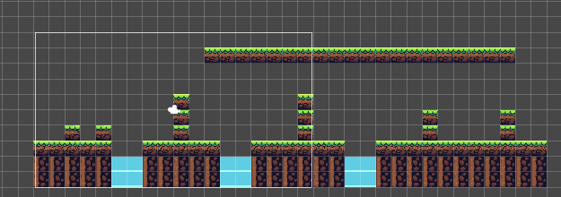

1. Pilih asset karakter pada directory seperti gambar berikut, lalu drag and drop ke dalam game.

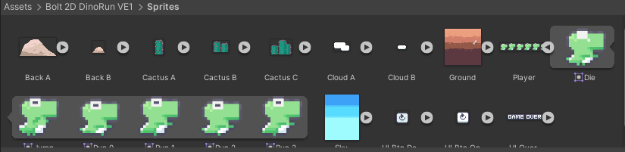

1. Klik Tilemap, Pada Inspector, klik Add Component

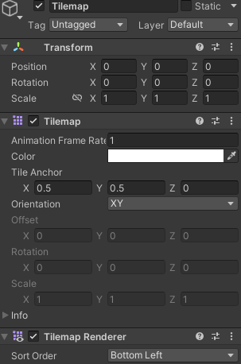

1. cari komponen bernama Tilemap Collider 2D, komponen tersebut berguna agar saat memasukkan karakter game, nantinya dapat menyentuh bagian tanah.

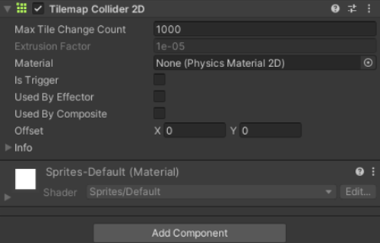

1. Hasil Akhir.

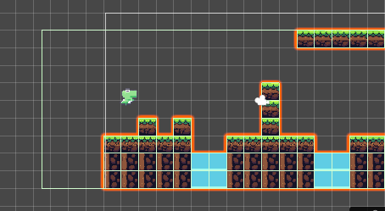

## Kuis

|  |  |  |  |
| --- | --- | --- | --- |
| No. | Asset | Jenis | Keterangan |
| 1. | Gambar 2D game tileset | Tileset | Kumpulan gambar yang digunakan untuk membangun latar belakang dan level game. Tileset biasanya terdiri dari ubin individu yang dapat disatukan untuk membuat berbagai macam lingkungan. |
| 2. | Gambar 2D game texture | Tekstur | Permukaan yang diterapkan pada sprite dan ubin untuk memberikan detail dan realisme. Tekstur dapat berupa foto, gambar yang digambar dengan tangan, atau pola yang dibuat secara prosedural. |
| 3. | Gambar 2D game UI | UI | Elemen grafis yang digunakan untuk interaksi pemain dengan game, seperti menu, tombol, dan ikon. UI 2D biasanya dibuat menggunakan sprite dan teks. |
| 4. | Gambar 2D game dialogue | Text/dialog | Suara yang diucapkan oleh karakter dalam game. Dialog dapat direkam oleh aktor suara atau diubah menjadi teks-ke-ucapan. |